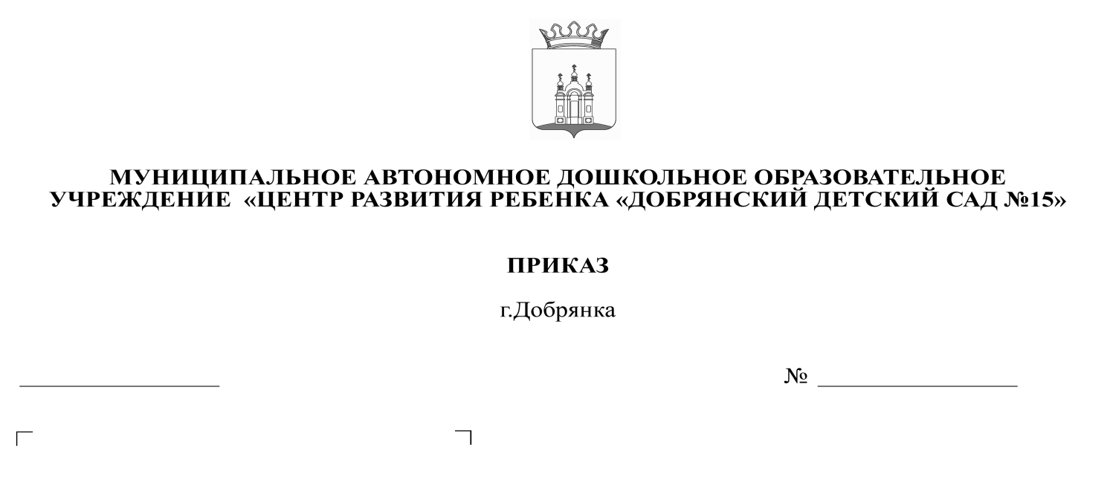
СЭД-01-08-60
О зачислении в ОО
На основании представленных документов и записи в Журнале регистрации заявлений о приеме

ПРИКАЗЫВАЮ
Зачислить в дошкольное образовательное учреждение следующих воспитанников:
№ | ФИО ребенка | дата рождения | группа | Дата выбытия
1 | Хазиев Роман Дмитриевич | 11.11.2013 | 12 | 12.08.2015
2 | Потапов Прохор Александрович | 25.12.2013 | 12 | 12.08.2015
3 | Линченко Михаил Геннадьевич | 22.06.2013 | 10 | 13.08.2015
4 | Сурнин Даниэль Андреевич | 05.04.2013 | 9 | 14.08.2015

Заведующий Е.В. Кривенко

